ESCUELA SUPERIOR POLITÉCNICA DEL LITORAL
FACULTAD DE INGENIERIA MARITIMA Y
CIENCIAS DEL MAR
CARRERA EN CIENCIES BIOLÓGICAS
Asignatura: Biología Marina
Examen: Primer Parcial
Nombre:____________________________
Fecha:________________
A. SUBRAYE LA PALABRA CORRECTA (5puntos)
- Si el obstáculo encontrado por la ola es de pequeña dimensión con respecto a la longitud de la ola se produce el fenómeno de:
Difracción reflexión refracción
- Los amniotas para su regulación osmótica produce una orina.
Hipertónica isotónica hipotónica
- A qué tipo de playa corresponde la característica de que su profundidad depende de las olas que rompen sobre las mismas?
Canales Terrazas Barras
- Qué elemento químico la zona de concentración máxima se da entre los 500-1500m y por debajo de este suele haber un ligero descenso, pero se mantienen algo y bastante uniformes:
Oxigeno Nitratos y fósforos Carbonatos-Bicarbonatos
- Qué parámetro físico con respecto a la distribución vertical del océano presenta la característica que aumenta desde la superficie hacia el fondo.
Temperatura Presión Densidad

B. EXPLIQUE QUE SUCEDE EN EL SIGUIENTE GRÁFICO DE
DISTRIBUCIÓN VERTICAL DE LA TEMPERATURA (10 puntos):
- Señale las diferentes capas que se forman.
- Identifique a qué latitud corresponde.
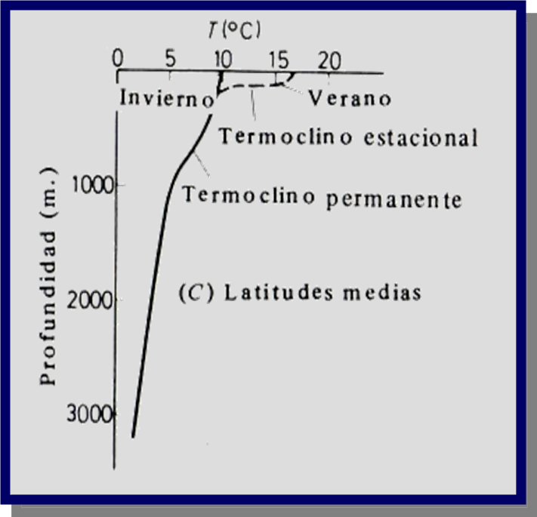

C. CONTESTE LAS SIGUIENTES PREGUNTAS (5 puntos):

- Cuáles son los factores generadores de olas más importantes en las masas de agua?
- Indique las características de zona mesopelágica:
- Frente a la respiración qué tipo de adaptaciones poseen los organismos marinos?
- De acuerdo a las Formas de Gran Extensión del Fondo Oceánico en que se clasifican:
- Describa los sedimentos calcáreos de origen orgánicos y su clasificación:

D. CONTESTE VERDADERO Y FALSO (5 puntos)

- Los fangos de radiolarios se encuentran casi totalmente limitados al Pacífico en la faja ecuatorial ( )

- Las corrientes que se establecen en superficie por la acción directa del viento es la corriente de gradiente. ( )

- Los macrófagos son los animales que pueden capturar diminutos organismos mediante el raspado de sustrato. ( )

- La materia orgánica en solución (MOD) está constituida por organismos vivos y por detritos. ( )

- Se denomina biotipo marino al variado conjunto de especies animales y vegetales que viven en el mar ( )

- La biología marina es una ciencia autónoma porque deriva de la concurrencia de una extensa serie de disciplinas tales como la oceanografía biológica, física y química, y representa la integración con el contexto amplio que se refiere al ecosistema marino
( )

E. DESCRIBA LOS SIGUIENTES TERMINOS (5 puntos):

Poiquilosmóticos, Divergencia, Osmolitos orgánicos, Estenohalinas, Isobatas, biolimitantes, Disfótica, Homeotermos, hemocianina, nematocistos.

